INFORME DE ACTIVIDADES
ABRIL – MAYO - JUNIO 2020
(Correspondiente al segundo período de actividades)
C. ALEJANDRO BARRAGÁN SÁNCHEZ
REGIDOR
________________________________________________________
ABRIL – 2020
Día 01 de abril 2020.
Atención ciudadana.
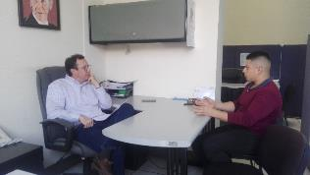

Sesión extraordinaria número 48.
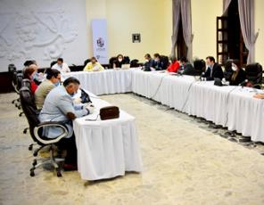
03 de abril.
Sesión número 22 de la Comisión Edilicia de Hacienda y Patrimonio Municipal en conjunto con La Comisión Edilicia de Obras Públicas.
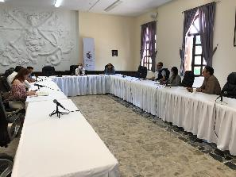
8 de abril.
Sesión extraordinaria 49.
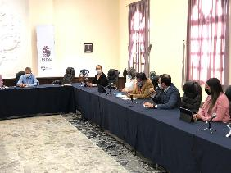
El día de ayer 8 de abril se celebró la Sesión Extraordinaria de Ayuntamiento número 49, que en medio de la pandemia y con las precauciones necesarias para evitar contagios, continuamos trabajando en beneficio de todos de los Zapotlenses.
Por ello, presenté iniciativa de acuerdo que PROPONE LA IMPLEMENTACIÓN DEL CONSEJO ECÓNOMICO DE EMERGENCIA MUNICIPAL PARA HACER FRENTE A LA CONTIGENCIA ECONÓMICA POR COVID-19.

14 de abril.
Sesión extraordinaria 50.
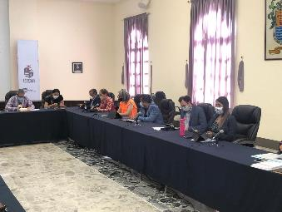

14 de abril.
Sesión extraordinaria 51.
“Iniciativa de acuerdo que autoriza la participación del H. Ayuntamiento de Zapotlán el Grande para acceder a la Estrategia “ALE 2020” propuesta por la Secretaría de Igualdad Sustantiva entre Hombres y Mujeres del Estado de Jalisco. C. . Regidora Martha Graciela Villanueva Zalapa.”
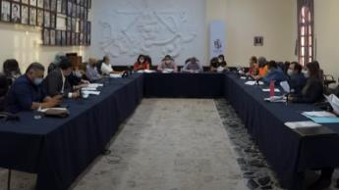

20 de abril.
Se autorizó un monto para la entrega de despensas por el tema de la pandemia, de las cuales 5 me dieron para entregar, esas 5 son del monto que se autorizó en una sesión de ayuntamiento. Además de recibí la invitación por parte del presidente de donar un porcentaje de nuestro sueldo de regidor, para lograr otro tanto de despensas, y que con mucho gusto acepté.
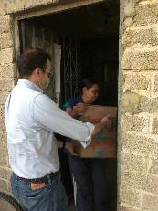
15 de abril.
Sesión de Comisión Edilicia de Obras Públicas, Planeación Urbana y Regularización de la Tenencia de la Tierra.
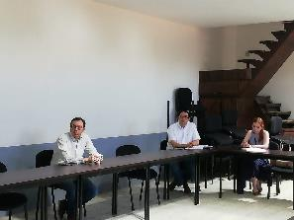

22 de abril.
Sesión número 22 de Comisión de Hacienda Pública y de Patrimonio Municipal.
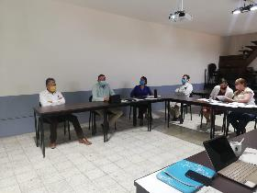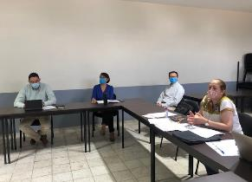
30 de abril.
Sesión Ordinaria 6 de la Comisión Edilicia de Deportes, Recreación y Atención a la Juventud.
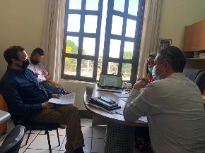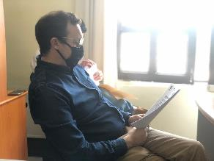

MAYO – 2020

05 de mayo.
Sesión extraordinaria 52.
CUARTO PUNTO: Dictamen que autoriza otorgar arrendamiento condicionado de un predio propiedad Municipal, a favor de un particular. Motiva la C. Regidora Laura Elena Martínez Ruvalcaba.
IV.- El Inmueble conocido como La Antigua Estación del Ferrocarril, ubicado en la esquina de la Avenida Pedro Ramírez Vázquez esquina con Calzada Madero y Carranza, en Ciudad Guzmán, Municipio de Zapotlán el Grande, Jalisco, es propiedad del municipio, el cual fue adquirido el 9 de marzo de 2005, por medio de escritura número 14,477, ante la fe del Licenciado Eduardo Páez Castell, Notario Público Número 4 de esta ciudad. Es importante señalar que dicho inmueble se encuentra inventariado dentro de la dotación del año 1900 como Patrimonio Histórico del país, por el Instituto Nacional de Antropología e Historia (INAH). V.- El día 22 de noviembre del 2019, se presentó ante Sindicatura Municipal, escrito simple sin fecha, signando por el ciudadano José del Toro Bayardo, por medio del cual solicita a este Municipio se le otorgue en arrendamiento el inmueble descrito en el punto anterior. Dicho documento fue turnado el pasado 21 de abril del presente año, a la Regidora Presidenta de la Comisión de Hacienda Pública y Patrimonio Municipal, por medio de oficio número 191/2020, con el objetivo de que se estudie dentro de esta comisión la viabilidad de dicha solicitud, ya que es la facultada para analizar temas de esa naturaleza, de conformidad con lo señalado en el artículo 60 del Reglamento Interior del Ayuntamiento de Zapotlán el Grande, Jalisco.
VI.- El inmueble tendrá dos servicios principalmente el de ludoteca operado por el DIF municipal y el café cultural operado por el Sr. José Del Toro Bayardo, el área que corresponde al café cultural es la zona sur del inmueble, el que contempla una cocina, remodelación de baños, barra de preparación de bebidas, el andén para comensales, galería de arte, escenario para presentación de eventos culturales y el vagón de pasajeros será parte integrante del inmueble a arrendar.
Mi postura en esta iniciativa fue, que me parece muy apropiado además y reconozco que se le haya dado la importancia al inmueble y por su valor histórico y que se le esté dando un reconocimiento a las Instituciones como el INAH, que seguramente va a estar muy atento a que la remodelación vaya de acuerdo a los protocolos de monumentos de este tipo. Sin embargo, creo y también fue una de las aportaciones que como Regidor invitado hice en esa primer Sesión, a mí me gustaría que pudiéramos desarrollar y documentar cuál va a ser el procedimiento para garantizar que esa remodelación que se va hacer si sea de acuerdo, no solo al presupuesto que se está comprometiendo en este Dictamen o ese posible contrato, sino que además nos podamos asegurar de que cumpla con todas las garantías que está pidiendo el INAH. . En ese sentido, creo que hacen falta todavía más candados para poder garantizar o poder especificar que nuestro propio Departamento de Obras Públicas, va a hacer las auditorias o va a revisar esa situación, porque sería terrible algo como lo que platicaba el Regidor Noé en su intervención, sería terrible que se apruebe un Dictamen y que a la hora de la ejecución de este contrato, lo que se construya, lo que se instale, lo que se remodele no coincida ni con lo que se está comprometiendo en este momento, ni con lo que el INAH está especificando, me gustaría por supuesto también que se estableciera cuáles son los mecanismos para hacer esa revisión. Y por otro lado también me sumo, de hecho en esa primer Sesión, hice esa observación, al costo del arrendamiento; el área total, el área del uso total, es de restaurante bar, hasta a ser beneficiado en el arrendamiento, es alrededor de los 200 m2 doscientos metros cuadrados, deben de ser menos de $100.00 (Cien pesos 00/100 m.n.) por m2 metro cuadrado, la renta en ese nuevo espacio y si bien entendemos y así se especificó, se va a considerar como renta la inversión que se está haciendo para la remodelación, pues también hay que reconocer que cualquier negocio y cualquier negocio de ese tipo, pues implica por supuesto, un costo que por lo general corre por cuenta del propietario, la remodelación del espacio que va a utilizar y si tiene él, el permiso de modificar y de decorar y de mejorar el entorno, pues también es en beneficio de los próximos 20 veinte años de su negocio. Yo también esperaba ver una justificación técnica, que bueno Regidora que nos la van a ser llegar, porque tendría que anexarse a este Dictamen del por qué esos $15,000.00 (Quince mil pesos 00/100 m.n.) y por qué no mucho más. Digo, estoy seguro, estoy convencido de que cualquier local que está en el Centro Comercial que está a menos de 100 m cien metros, cuesta mucho más de lo que se está ofreciendo este inmueble histórico. Entonces, a mí me gustaría nada más que se justificara de una manera técnica y que quedara documentado, cuál es el criterio por el que se está definiendo esa cantidad de arrendamiento. Por estos motivos me abstuve al voto.
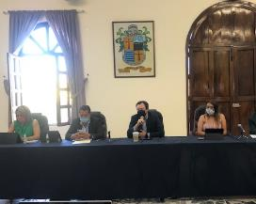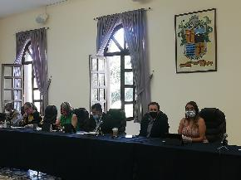

14 de mayo.
Sesión 9 de la Comisión Edilicia de Administración Pública.
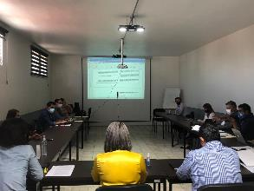

15 de mayo.
Sesión extraordinaria 53.
Dictamen de la Comisión Edilicia de Deportes, Recreación y Atención a la Juventud, que remite informe respecto al Acuerdo Legislativo AC-LEGL597.LXII-19, turnado al Municipio de Zapotlán el Grande.
“ÚNICO.- Instrúyase al Secretario General de este Poder Legislativo, para que de manera atenta y respetuosa dirija oficio y remita este Acuerdo Legislativo al Consejo Estatal para el Fomento Deportivo “CODE” Jalisco y los 125 Municipios del Estado de Jalisco, para que de acuerdo a sus posibilidades presupuestales de forma individual o coordinada, realicen actividades o competencias deportivas gratuitas, que permita a toda la ciudadanía de forma integral, involucrarse en dichas actividades, todo ello buscando la participación en el deporte, tratando de incentivar los beneficios que ofrece la actividad física; así mismo lograr disminuir los índices de sobre peso que existen en nuestro Estado.”
Votada a favor.
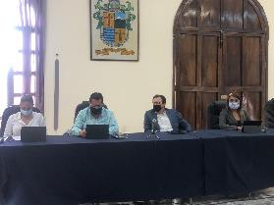
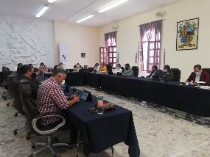

18 de mayo.
Atención ciudadana.
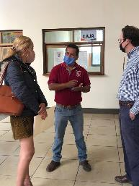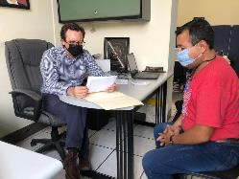
21 de mayo.
Sesión de Comisión Edilicia de Hacienda Pública y Patrimonio Municipal.
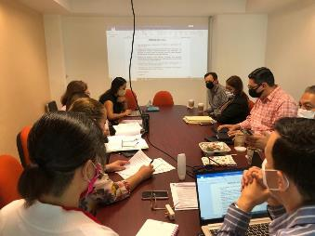

25 de mayo.
Reunión Informativa programa municipal de desarrollo urbano 2020.
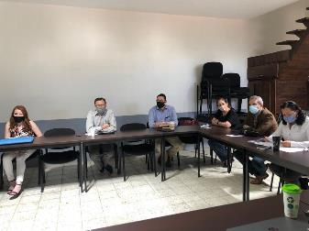

27 de mayo.
Sesión extraordinaria 54, 55, 56 y 57.
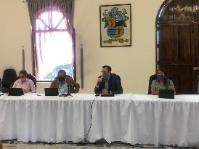
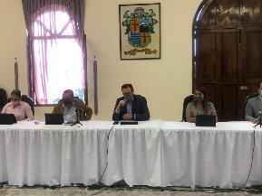

JUNIO -2020
3 de junio.
Reunión de Consejo Municipal de Protección Civil.
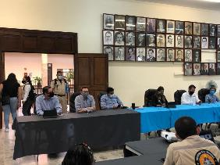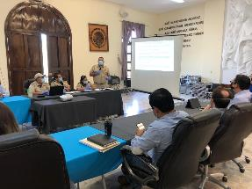

8 de junio.
Entrega uniformes a brigadistas, proyecto que lidereó el Regidor Alberto Herrera.
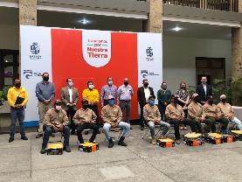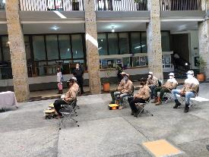

10 de junio.
Sesión de la Comisión Edilicia de Obras Públicas, Planeación Urbana y Regularización de la Tenencia de la Tierra.
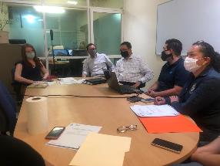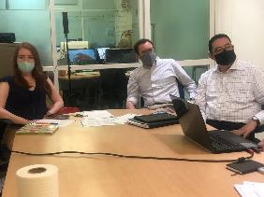

12 de junio.
Sesión 7 de la Comisión Edilicia de Deportes, Recreación y Atención a la Juventud en coadyuvancia con la Comisión Edilicia de Reglamentos y Gobernación.
“Análisis del Nuevo Reglamento para las Unidades Deportivas del Municipio de Zapotlán el Grande, Jalisco”.
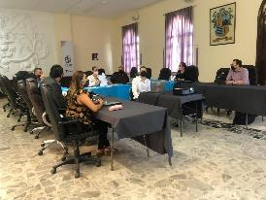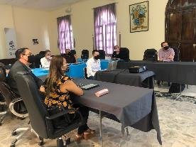

Sesión Edlicia Hacienda Pública y Patrimonio Municipal y Tránsito y Protección Civil.
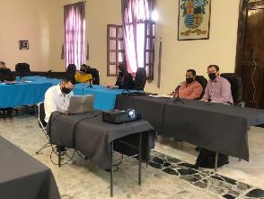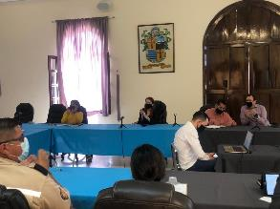

16 de junio
Sesión ordinaria No.15
Presenté la iniciativa:
INICIATIVA DE ACUERDO ECONÓMICO QUE PROPONE EL EXHORTO A LA CONVOCATORIA A SESIÓN PERMANENTE DEL CONSEJO MUNICIPAL DE SALUD, LAS COMISIONES QUE SE CONSIDEREN PERTINENTES, Y A LOS EXPERTOS QUE LA COMISIÓN DETERMINE, PARA QUE SE EVALUEN, Y EN SU CASO SE MODIFIQUEN, O SE AGREGUEN NUEVAS DISPOSICIONES ESTABLECIDAS EN EL DECRETO MUNICIPAL “LINEAMIENTOS PARA LA PREVENCIÓN Y CONTROL DE LA PROPAGACIÓN DEL CORONAVIRUS COVID19 PARA EL MUNICIPIO DE ZAPOTLAN EL GRANDE, JALISCO”.
En mi argumento lo que presenté es la importancia de las medidas de prevención ante esta situación de salud y la fase de la reapertura económica, y que sea el consejo municipal con intervención de expertos en materia puedan hacer un trabajo para que la población esté informada, y tenga otras medidas en sus labores diarias.
La iniciativa fue votada en contra por toda la bancada de Movimiento Ciudadano, y solo con los votos a favor de los regidores de PRI, PAN, MORENA e Independiente.
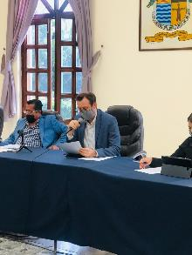

17 de Junio.
Reunión con vecinos de la colonia Hijos Ilustres, directivos del Sistema de Agua Potable, Regidor Alberto Herrera de la comisión de Sistema de Agua Potable.
Los vecinos anteriormente me habían pedido el apoyo por el descontento que tienen con los medidores de agua.
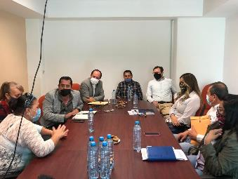

18 de junio.
Comisión Municipal de Regularización del municipio de Zapotlán el Grande, Jalisco.
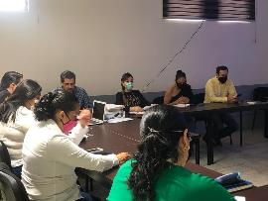

Sesión extraordinaria 59, 60 y 61.
Les comento que las sesiones 59 y 60, eran temas que podían esperar a alguna sesión ordinaria, o bien haberlas agregado a la sesión ordinaria que había sido días antes. Al término de la sesión 60, el presidente covonca a la siguiente sesión extraordinaria número 61, dando solo unos minutos de receso.
Nunca se nos dio el tema a tratar, y justo al sentarnos para dar inicio a la sesión, siendo casi las 11 de la noche, nos entregan una carpeta con la información donde solicitan que sea haga la concesión del alumbrado público.
Antes de iniciar, comento que es una pena que se haga de esta manera, que se nos entreguen minutos antes un proyecto que se debe leer, se debe estudiar, y le propongo que se haga al día siguiente a primera hora, así tendríamos al menos la noche para estudiar lo que se no estaba presentando.
La sesión continuó, el argumento es una conseción por 25 años, con aun ahorro del 5% en el gasto que actualmente invierte el gobierno, se justifica que no se tienen los recursos para el cambio de las luminarias, y que tanto económicamente como ecológicamente es un tema que urge.
Voté en contra, lo hice por la premura y la forma en que se dio la sesión, además porque creo que hay otras formas donde se puede llevar a cabo el proyecto sin la necesidad de concesionar a esa cantidad de años una vez más un servicio público.
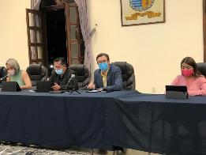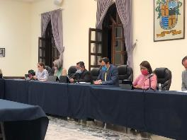

19 de junio.
Sesión Edilicia de la Comisión de Deportes, Recreación y Atención a la Juventud.
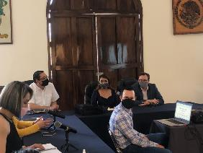

24 de junio.
Sesión extraordinaria 62.
DICTAMEN QUE CONTIENE PROPUESTA PARA EMITIR VOTO A FAVOR, RESPECTO AL A MINUTA DEL PROYECTO DE DECRETO NÚMERO 27917/LXII/20, POR LA CUAL SE REFORMAN DIVERSOS ARTÍCULOS DE LA CONSTITUCIÓN POLÍTICA DEL ESTADO DE JALISCO, SIENDO LOS ARÁBIGOS 6°, 11, 12, 13, 18, 19, 20, 21, 22, 23, 37, 73, 74, 75, Y 76 EN MATERIA ELECTORAL.
En esta sesión, mi voto fue en contra en relación a reducir la contienda electoral de 60 días a 30, mi opinión fue dada que justo en respecto a la pandemia, el gobierno que actualmente gobierna tanto en el estado como en el municipio, son los que tienen todos los reflectores, entregan programas como el de RECREA, despensas, y otro tanto más con personal del ayuntamiento y empleados municipales.
Festejo que la equidad de género sea hoy una realidad, que los derechos de las mujeres en actos de política tengan mejores condiciones de como se ha venido manejando. Por lo que justo en este aspecto mi voto fue a favor.
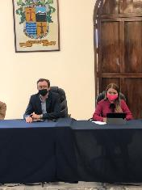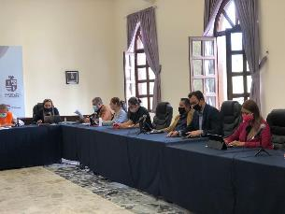

25 de junio
Reunión del Comité Técnico, en la presentación de proyectos de empresas que fabrican tecnología LED, para participar en la licitación de la concesión del alumbrado público.
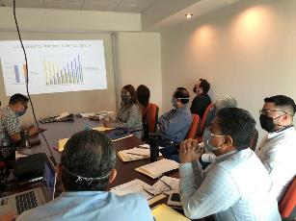

26 de junio.
Sesión extraordinaria 63.
DICTAMEN QUE AUTORIZA LAS PROPUESTAS PARA LA ENTREGA A LA PRESEA DENOMINADA “MARIANO FERNÁNDEZ DE CASTRO 2020” A LA LABOR DEL SERVIDOR PÚBLICO EN SUS DOS MODALIDADES, PERSONAL ADMINISTRATIVO Y PERSONAL OPERATIVO.
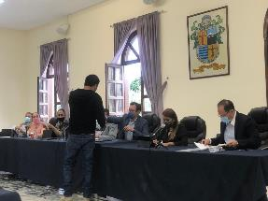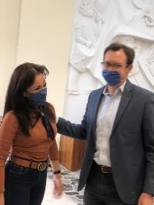

Sesión Extraordinaria 64.
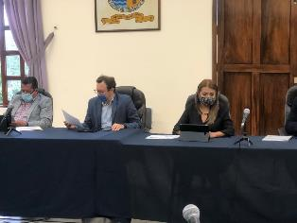

A T E N T A M E N T E
“2020, AÑO MUNICIPAL DE LAS ENFERMERAS”
“2020, AÑO DEL 150 ANIVERSARIO DEL NATALICIO DEL CIENTÍFICO JOSÉ MARÍA ARREOLA MENDOZA”

Ciudad Guzmán, Mpio. De Zapotlán El Grande, Jalisco, 29 de Julio de 2020

ALEJANDRO BARRAGÁN SÁNCHEZ

REGIDOR PRESIDENTE DE LA COMISION EDILICIA PERMANENTE

DE INNOVACIÒN, CIENCIA Y TECNOLOGÍA

